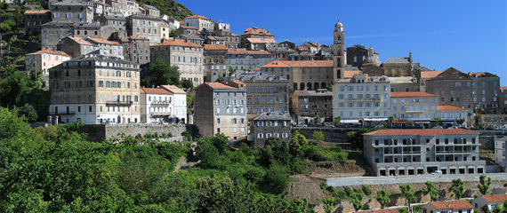Corsica - Cervione

* Ook buiten de grote steden van Corsica is er veel te zien.
* Zo kent het kleine plaatsje Cervione in [Oost-Corsica](http://www.corsicavakantieinfo.nl/oost-corsica/) genoeg interessante [bezienswaardigheden](http://www.corsicavakantieinfo.nl/bezienswaardigheden/) voor een gevarieerde vakantie.
* Natuurlijk kun je het ook bezoeken voor het kilometerslange strand en het warme water van de Tyrreense Zee.

Geschiedenis

* Cervione werd aan het eind van de middeleeuwen vermeld als een plaats waar op herten gejaagd werd.
* Hier lag toen namelijk één van de laatste uitgestrekte en vanaf de kust makkelijk bereikbare bossen van het eiland.
* Door een gunstige ligging tussen de twee grootste agrarische laagvlaktes van het eiland in, wist Cervione zich ook langzaam te ontwikkelen tot een dorp van economisch belang.
* Met de stichting van een bisdom kreeg Cervione daarnaast op religieus gebied een belangrijke rol.
* Al gauw vestigden zich meer en meer mensen in het dorp en volgde er zelfs een klooster.
* Cervione heeft door deze religieuze invloed meer culturele bezienswaardigheden dan andere dorpen op het eiland van vergelijkbare grootte.

Cervione bezienswaardigheden

* Om je een goede indruk te geven van wat er in Cervione zoal te zien is, hebben we hieronder de belangrijkste attracties voor je op een rij gezet:
* De barokke kathedraal van Sint-Erasmus uit 1745
* Het marmeren standbeeld van Maria op de 750 meter hoge berg Scupiccia
* Het klooster gewijd aan St. Franciscus uit de 16e eeuw
* De Palazzu di Funtanone, een klein kasteel op de berghelling
* Een fenomenaal uitzicht over de Corsicaanse kust en de Tyrreense Zee
* Naast het historische deel aan de voet van de bergen, kent Cervione enkele kilometers verderop ook een aantrekkelijke kustlijn.
* Hier vind je een breed zandstrand en enkele overnachtingsmogelijkheden.
* Wil je een boot huren dan kan dit in Port de Taverna, een kleine jachthaven in de nabijheid.